**MSI rozpoczyna akcję „Back to School”. Kupujesz laptopa i otrzymujesz nawet 400 zł**

**11 sierpnia 2025 roku rusza nowa ogólnopolska kampania promocyjna marki MSI pod hasłem „Back to School”, skierowana do wszystkich, którzy planują w najbliższym czasie zakup nowego laptopa przed rozpoczęciem roku szkolnego lub akademickiego.**

Promocja potrwa do 28 września i obejmuje wybrane modele laptopów z kartami graficznymi NVIDIA GeForce RTX 50 oraz RTX 4060, oferując użytkownikom doskonałą wydajność, niezbędną do nauki, pracy i gamingu.

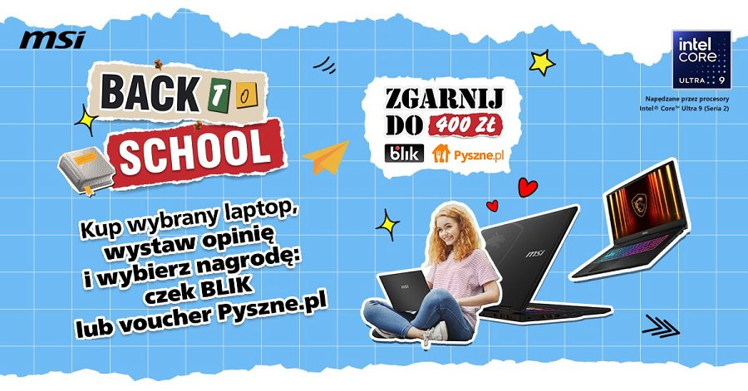

**Mocny sprzęt i mocne nagrody**

Dzięki nowoczesnym podzespołom, wysokiej jakości wykonania i atrakcyjnym benefitom, laptopy MSI stanowią idealny wybór dla uczniów, studentów i graczy.

Wartym podkreślenia elementem promocji jest nagroda za opinię - każdy klient, który po zakupie laptopa wystawi recenzję i oznaczy ją hashtagiem #GramZMSI, otrzyma czek BLIK lub voucher do Pyszne.pl o wartości nawet 400 zł. Co ważne, użytkownik sam decyduje, którą formę nagrody wybiera.

**Przykładowe modele biorące udział w akcji:**

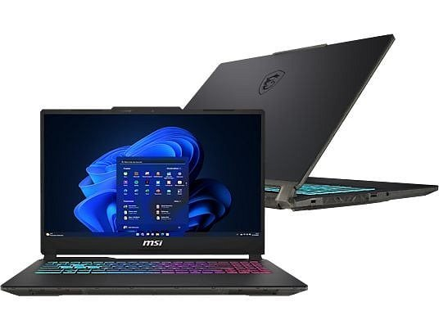

**Cyborg 15 A13VF** to laptop stworzony z myślą o graczach, którzy cenią moc i styl. Oferuje 8-rdzeniowy procesor Intel Core i5-13420H, grafikę RTX 4060 oraz ekran 144 Hz, co zapewnia płynność i dynamikę rozgrywki. Szybki dysk SSD i 16 GB RAM gwarantują sprawne działanie, a chłodzenie Cooler Boost utrzymuje wysoką wydajność.

[Link do sklepu partnera](https://bit.ly/A13VF-1834PL_BTS)

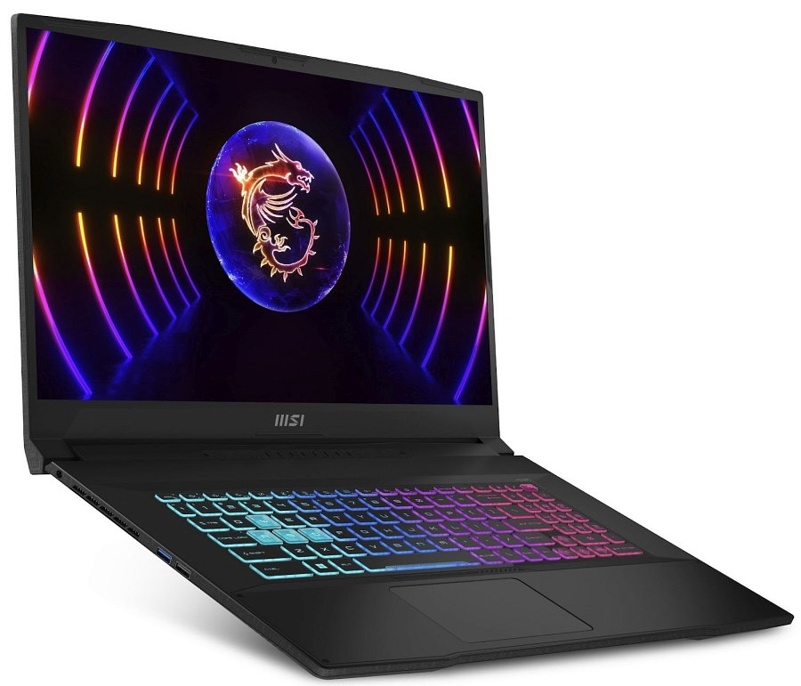

**Katana 17 B13VFK-1053PL** to 17,3-calowy laptop gamingowy z ekranem FHD 144 Hz, procesorem Intel Core i7-13620H i grafiką RTX 4060. Oferuje wyjątkową płynność, moc i realizm dzięki technologii DLSS 3, przełącznikowi MUX i szybkiemu SSD 1 TB. System chłodzenia Cooler Boost 5 i 4-strefowe podświetlenie klawiatury dopełniają obraz tego kompletnego, potężnego sprzętu.

[Link do sklepu partnera](https://bit.ly/B13VFK-1053PL_BTS)

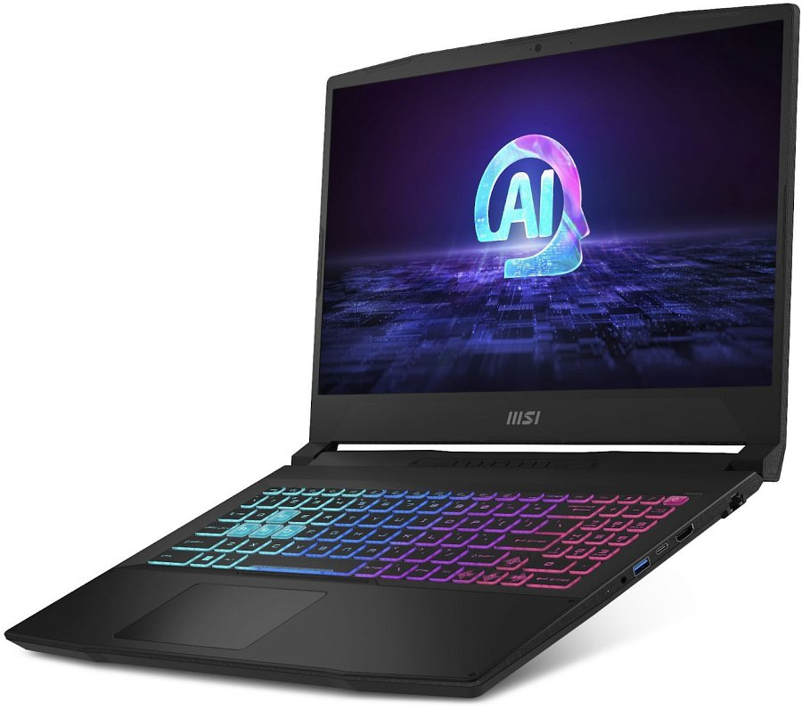

**Katana A15 AI B8VF-487XPL** łączy wydajność AMD Ryzen 7 z grafiką RTX 4060 i ekranem 144 Hz, oferując płynność w grach i pracy. Technologia MSI Intelligent automatycznie optymalizuje działanie, a Cooler Boost 5 zapewnia skuteczne chłodzenie. Klawiatura RGB, Wi-Fi 6E i AI-ready GPU czynią go wszechstronnym narzędziem do grania i tworzenia.

[Link do sklepu partnera](https://bit.ly/B8VF-487XPL_BTS)

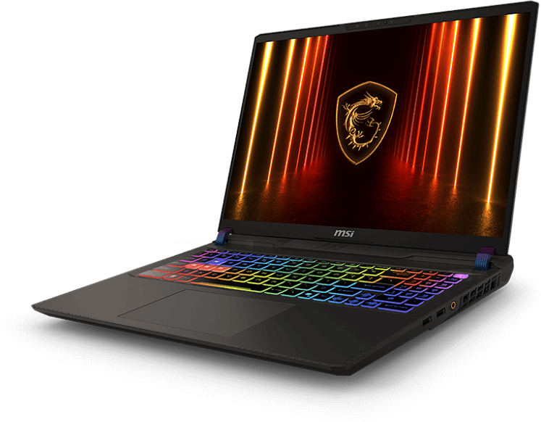

**Vector 16 HX AI A2XWIG-405PL** to potężna maszyna z procesorem Intel Core Ultra 9 i grafiką RTX 5080, stworzona dla graczy i profesjonalistów potrzebujących dużej mocy obliczeniowej. Ekran QHD+ 240 Hz, technologia OverBoost Ultra (do 240W), chłodzenie Cooler Boost 5 i Wi-Fi 7 gwarantują najwyższą wydajność, płynność i stabilność - zarówno w grach, jak i wymagających zadaniach.

[Link do sklepu partnera](https://bit.ly/16_HX_AI_A2XWIG-405PL_BTS)

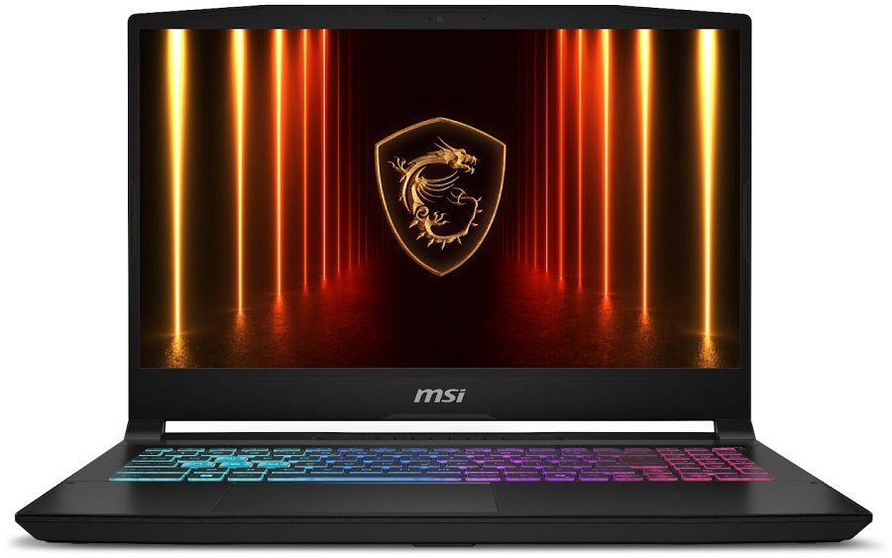

**Katana 15 HX B14WGK-061XPL** z procesorem Intel Core i7-14650HX i grafiką RTX 5070 GDDR7 to gamingowy laptop nowej generacji. Wyświetlacz WQXGA 165 Hz zapewnia wyjątkową płynność, a technologia DLSS 4 i Ray Tracing przenoszą grafikę na wyższy poziom. Z szybkim SSD 1 TB i łącznością Wi-Fi 6E jest to sprzęt gotowy na każde wyzwanie.

[Link do sklepu partnera](https://bit.ly/B14WGK-061XPL_BTS)

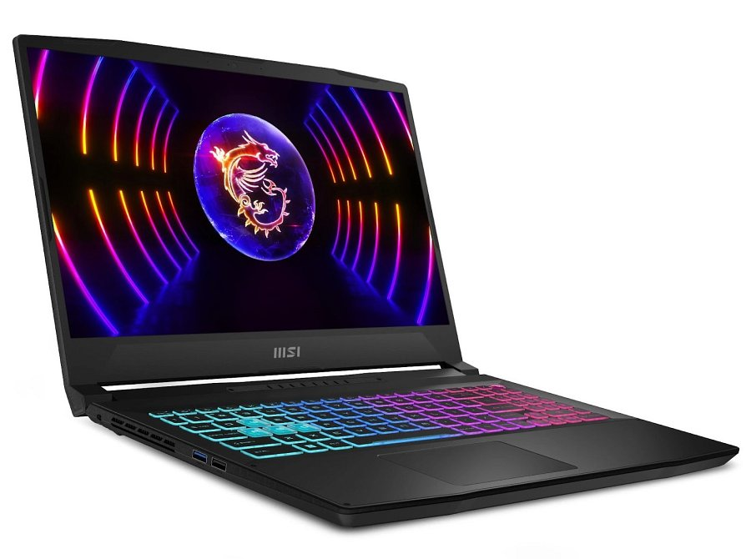

**Katana 15 B13VFK-2041PL** łączy procesor Intel Core i7 13. generacji z grafiką RTX 4060 dla płynnej rozgrywki i wyjątkowej wydajności. Ekran 144 Hz, podświetlana klawiatura 4-Zone RGB i system chłodzenia Cooler Boost 5 zapewniają komfort nawet podczas intensywnego grania. Szybki SSD i pamięć DDR5 gwarantują błyskawiczną responsywność.

[Link do sklepu partnera](https://bit.ly/B13VFK-2041PL_BTS)

**Podwójna korzyść**

Szczegóły promocji, pełna lista modeli oraz regulamin dostępne są na [stronie internetowej MSI](https://pl.msi.com/Promotion/Back_To_School_2025/nb). Po nabyciu modelu laptopa objętego promocją należy go [zarejestrować na osobnej stronie](https://msipromocje.pl/promocje/backtoschool/), wraz z załączeniem swojej recenzji. Niedługo potem uczestnicy otrzymają wybraną przez siebie formę nagrody.